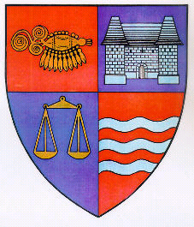

R O M Â N I A
JUDEŢUL MUREŞ
CONSILIUL JUDEŢEAN

Tîrgu Mureş, Piaţa Victoriei nr. 1, Tel: +(40) 265 263211, Fax: +(40) 265 268718, http://www.cjmures.ro

Tîrgu Mureş, 6 februarie 2013

Comunicat de presă
Biroul de Informare al Parlamentului European în România
lansează Concursul de fotojurnalism „Obiectiv: Europa”

Biroul de Informare al Parlamentului European în România anunţă lansarea concursului de fotojurnalism „Obiectiv: Europa".
Concursul se adresează exclusiv studenţilor înscrişi la o facultate de jurnalism şi are ca scop stimularea interesului tinerilor jurnalişti pentru valorile europene. Pentru înscriere, participanţii trebuie să prezinte o serie de 5 fotografii sugestive, prezentate sub forma unui fotoreportaj sau eseu fotografic, cu titlu şi text scurt despre subiect, context, locaţie şi data.
Tematicile propuse sunt:
- 2013 - Anul european al cetăţenilor,
- Unitate prin diversitate în Europa de azi,
- Patrimoniul cultural european.
Data limita de participare: 3 martie 2013
Cei 5 câştigători vor avea ocazia să viziteze pentru două zile Bruxelles-ul şi instituţiile europene. Alte 25 de serii de fotografii reuşite vor fi publicate într-un catalog, iar fotografiile cele mai reprezentative din fiecare serie, împreună cu alte 35 de fotografii înscrise în concurs, vor fi prezentate în cadrul unei expoziţii care va avea loc la începutul lunii aprilie, în Bucureşti.
Sursa de informare : Biroul de Informare al Parlamentului European în România. Contact pentru detalii: concurs.fotoreportaj@europarl.europa.eu.

Biroul de presă
al Consiliului Judeţean Mureş

